|  |
| --- |
| **AVIS DE VALEUR** |

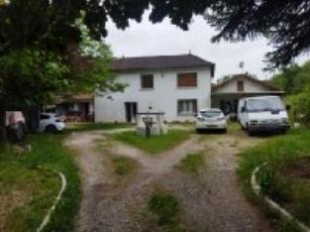 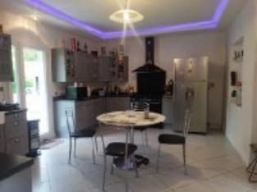 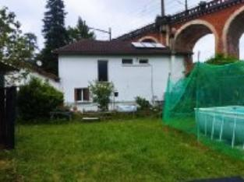

Je soussigné(e), Rémi RAZES, de la Sarl Quercy Transactions, 3, place Jean-Jacques Chapou, 46000 CAHORS , atteste par la présente avoir visité le 19 juillet 2024, une Maison d'habitation sise 1122 chemin du Bartassec 46000 CAHORS

appartenant à Mr& Mme Damain Jean Pierre

|  |
| --- |
| **Descriptif** |

**Cahors .Entrée sud de la ville .**

Le terrain de 1761 m² cloturé en grande partie .

La maison fait 153 m² de surface habitable , double vitrage partout sauf une fenetre..

Chauffage central granulé tres récent qui produit l'eau chaude aussi.Chauffe eau solaire en plus

L'ensemble en bon état général , léger rafraichissement à l'étage .

Les informations sur les risques auquel ce bien est exposé sont disponibles sur le site Géorisques www.georisques.gouv.fr

Surface habitable environ : 153 m²

Parcelle n° CZ 53 et 234 pour 1761m²

|  |
| --- |
| **Maison Ancienne** |

* Situation du bien:
* 1ère Périphérie
* Rez de chaussée:
* Chaufferie 6,26m²
* Cuisine 24m²
* Séjour 52m²
* Salle d'eau avec wc 6m²
* 2 Terrasses couverte 15m², découverte 15m²
* 1er étage:
* 3 Chambres en suite avec sdeau et wc: 25m²/ 9,00/11,13m²
* Couloir 5,79m²
* Dressing 9,36m²
* Salle de bains avec wc 4,68m²
* Dépendances:
* Garage double 72m²
* DPE:
* Consommation énergétique en énergie primaire
* Emission de gaz à effet de serre
* Chauffage:
* Central granulés
* Equipements de Cuisine:
* Cuisinière au gaz
* Four
* Hotte aspirante
* Equipements divers:
* Fosse septique he oui!! maison non reliée au tt à l'égout ! je ne sais pas pour la conformité
* Production eau chaude chauffe eau solaire /central granulés/ chauffe eau classique
* Panneaux Solaires
* Fenêtres:
* PVC double vitrage
* Terrain:
* Cloturé
* Toiture:
* Tuiles

A l'issue de cette visite, j'ai évalué ce bien entre **190 000 €** (**CENT QUATRE-VINGT-DIX MILLE EUROS**) et **200 000 €** (**DEUX** **CENT MILLE EUROS**).

Cette évaluation a été donnée sur la base de l'état des prestations du bien, de sa situation, du marché immobilier à ce jour sur ce secteur et sous réserve du résultat favorable des expertises immobilieres obligatoires : termites, amiante, électricité, gaz, diagnostic de performance énergétique (DPE), assainissement.

Cet avis de valeur est indicatif et n'a pas de valeur d'expertise et ne peut engager notre responsabilité, n’étant pas en mesure de vérifier les éventuelles servitudes, nuisances, malfaçons ou autres troubles pouvant affecter la propriété et le reflet du marché immobilier actuel pouvant subir des fluctuations.

Cet avis de valeur a une durée de validité de six mois.

Pour servir et valoir ce que de droit,

Fait à Cahors, le 19 juillet 2024

Razes Remi 0672228872